附件

系统使用说明

编写目的
用于指导用户填报2025年度技术转移示范机构考核信息。

如何进入填报
在左侧菜单，找到【年度考核】，点击展开，选择【2025年度】即可。
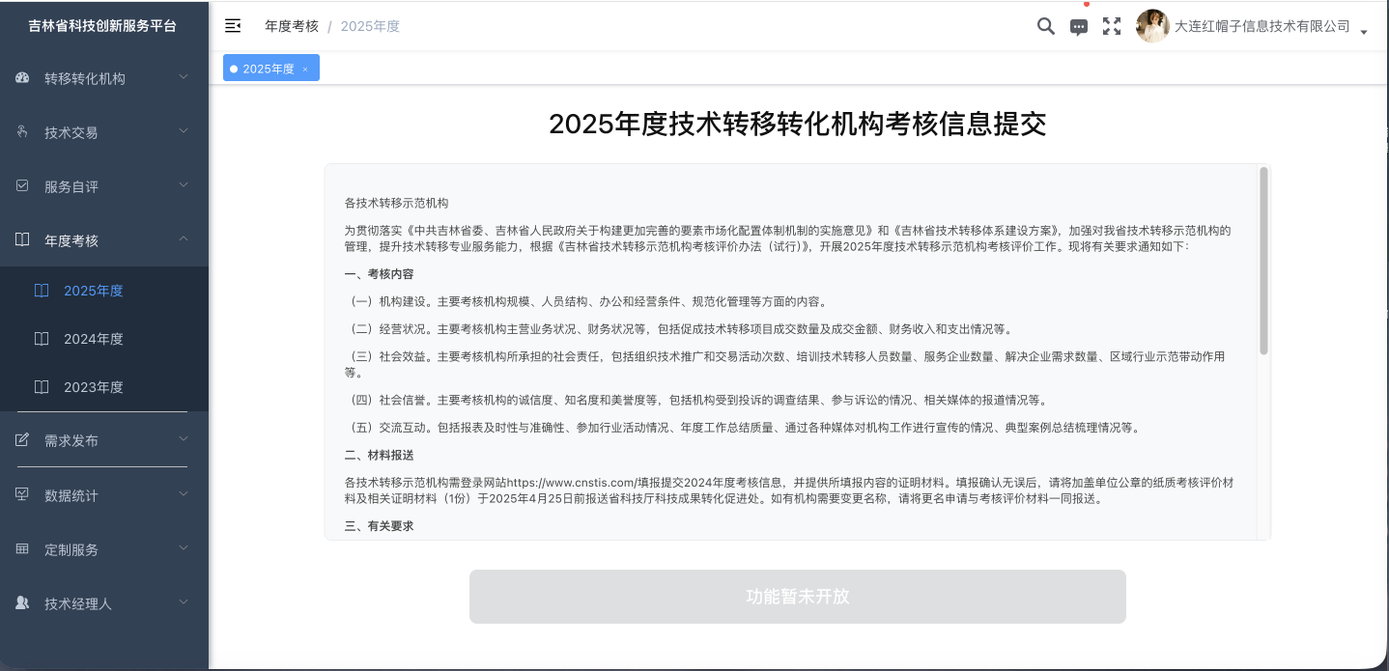
图 1非填报时段点击显示页面
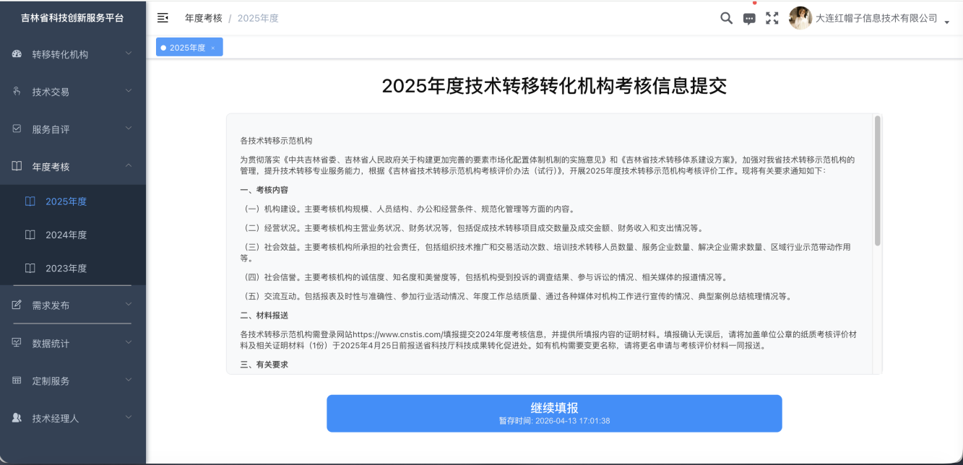
图 2填报时段点击显示页面

如何进行填报
- 进入【2025年度】以后，首先会弹出填报信息的检验信息。会提示哪些内容没有填写。
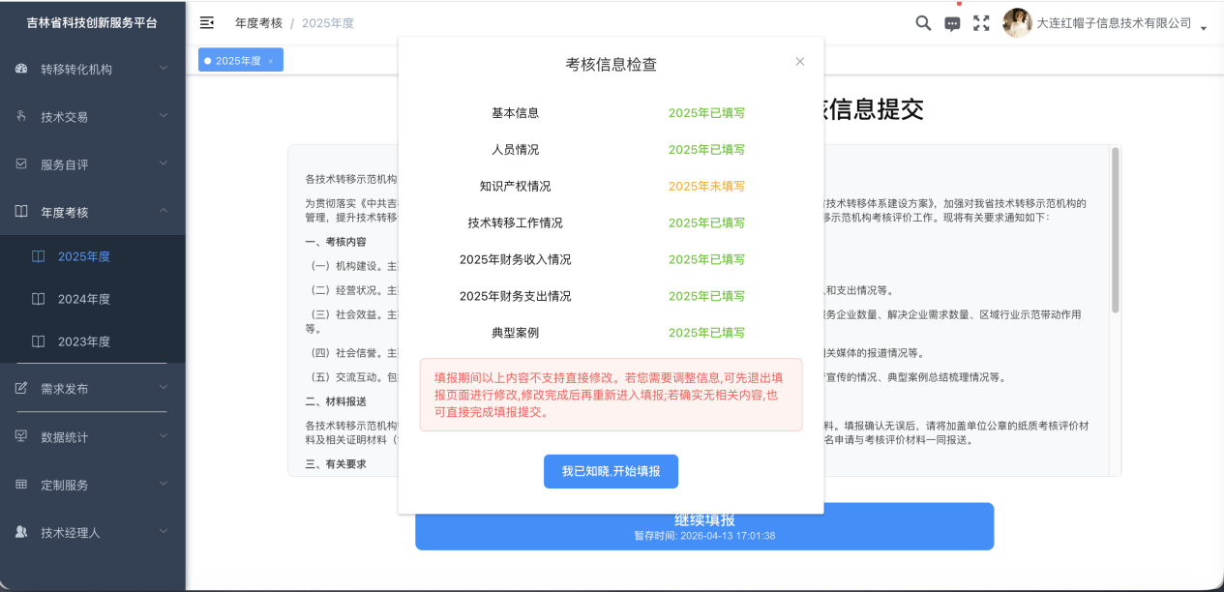
图 3填报前内容检查
- 点击底部【前往填报】按钮，开始填报。
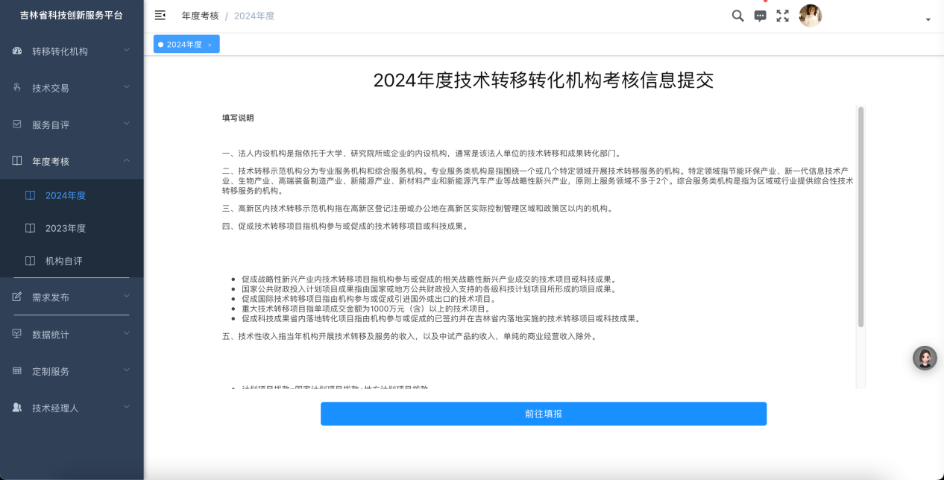
图 4开始填报
- 根据左侧的内容，可以自行选择优先填写内容。填写后点击右下角【保存】按钮，会标记该项内容填写完成并保存成功。
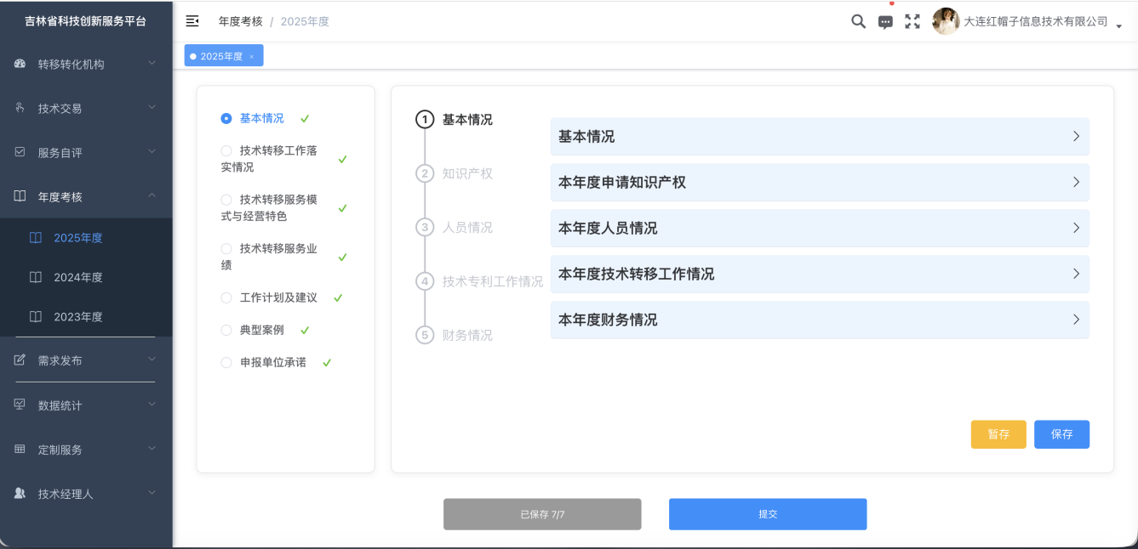
图 5基本信息
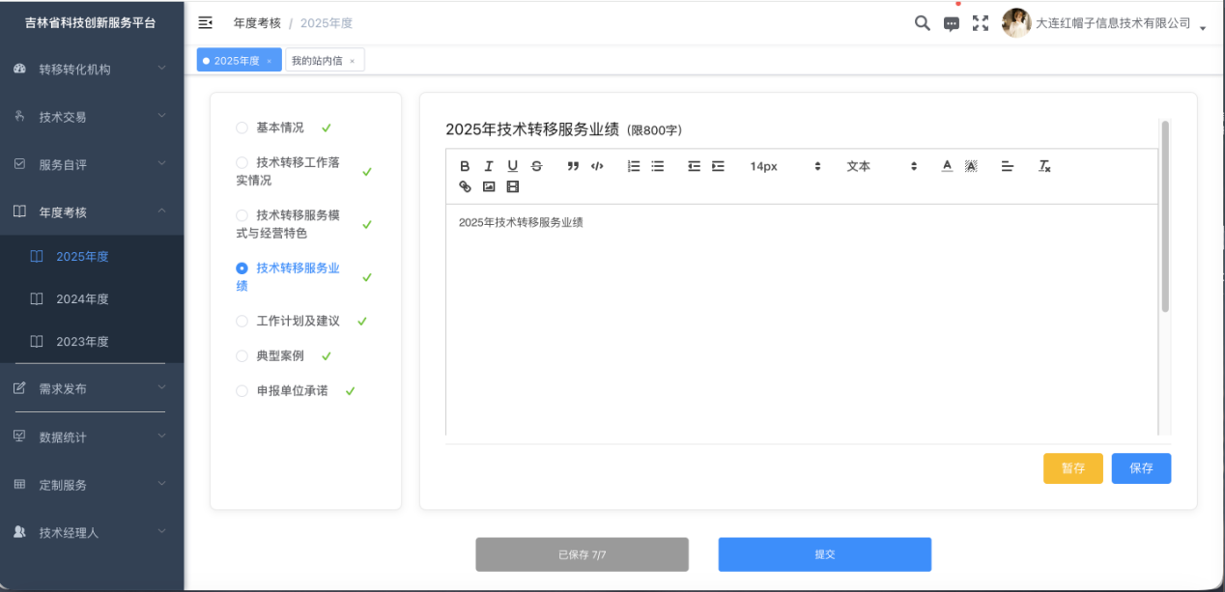
图 6需要填写内容
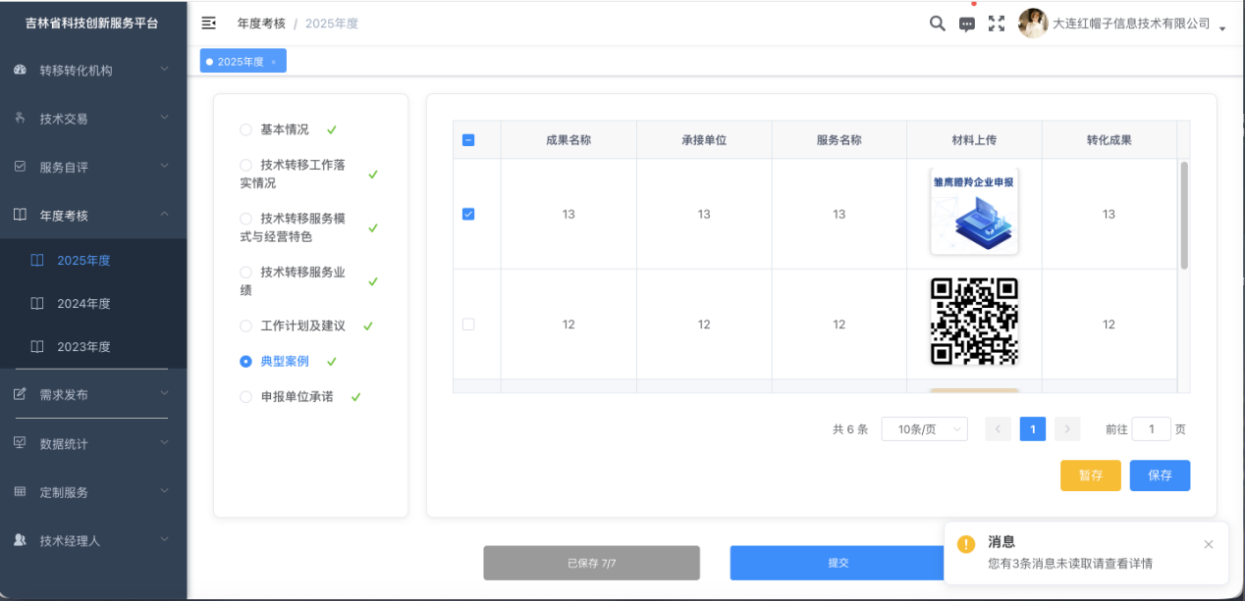
图 7典型案例选择
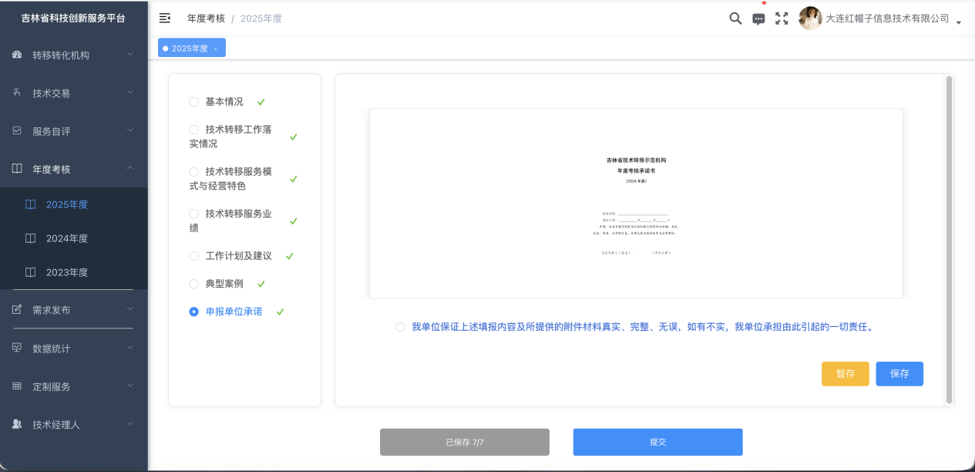
图 8承诺书上传
说明：
- 承诺书上传，需下载模板后机构法人签字并加盖公章，以pdf格式上传。
- 基本情况中的基本信息、知识产权、人员情况、技术专利、财务情况，可以进行修改。
- 全部内容填写完成后，对填报信息进行核对。
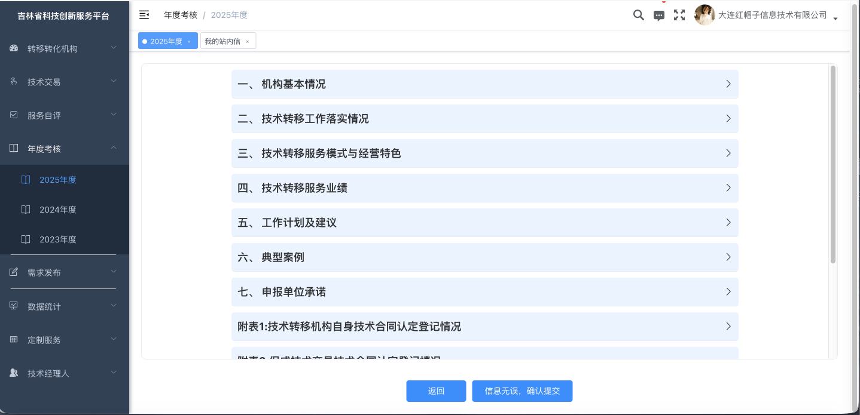
图 9填写后信息核对
- 信息核对无误后，点击【信息无误，确认提交】按钮进行提交。
图 10提交考核信息

查看填报记录
申报提交后，会默认返回主页，底部按钮会变成【查看填报信息】，点击可查看填报信息。
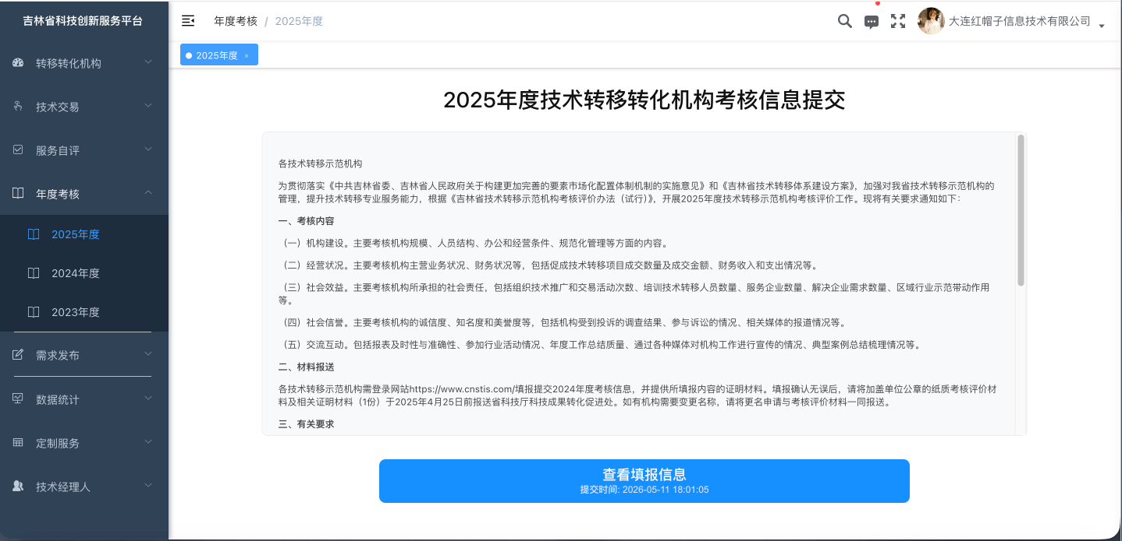
图 11按钮由【前往填报】变为【查看填报信息】
点击按钮，可以查看填报信息。
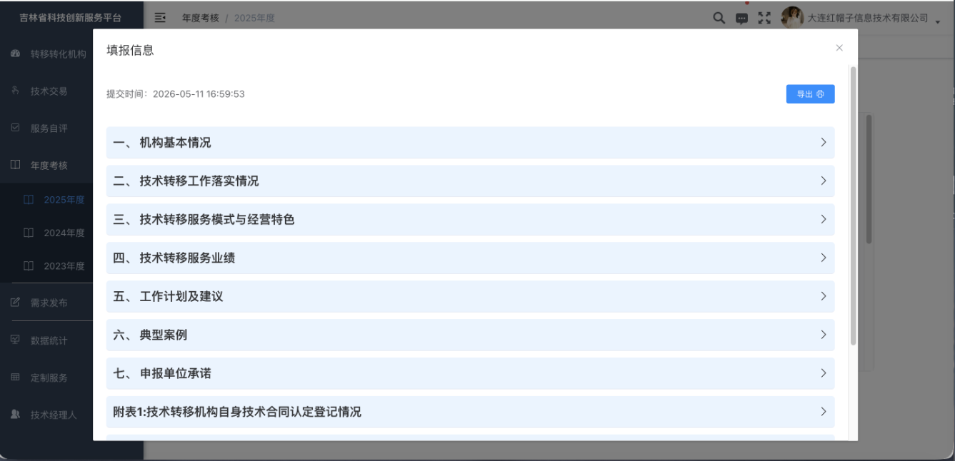
图 12查看提交内容

